FalcoGamma Hi Fahrradüberdachung

Falco

Eigenschaften

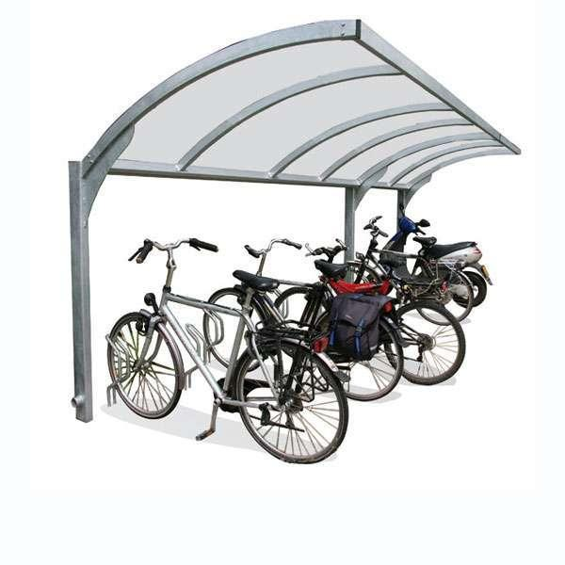

Ausführung

offen

Farbton

nach RAL-Farbkarte

Montageart

Boden, freistehend

Oberfläche

pulverbeschichtet, verzinkt

Werkstoff

Blech, Holz, Stahl

Breite (mm)

3.750,00 - 4.250,00

Höhe (mm)

2.100,00 - 2.180,00

Tiefe (mm)

1.910,00

Ausführung Dachrinne

als innenliegende Rinne

Einsatzzweck

Fahrräder

Anwendungsbereich

Bildungswesen | Büros und Verwaltung | Wohnungsbau

Geeignet für Gründach

nein